СОВЕТ ДЕПУТАТОВ

ГОРОДСКОГО ПОСЕЛЕНИЯ РУЗАЕВКА
РУЗАЕВСКОГО МУНИЦИПАЛЬНОГО РАЙОНА
РЕСПУБЛИКИ МОРДОВИЯ

Р Е Ш Е Н И Е

от 22 мая 2025 года № 40/246

г. Рузаевка

Об утверждении схемы одномандатных избирательных округов

для проведения выборов депутатов Совета депутатов городского поселения Рузаевка

В соответствии со статьей 18 Федерального закона от 12 июня 2002 года № 67-ФЗ «Об основных гарантиях избирательных прав и права на участие в референдуме граждан Российской Федерации», статьей 11 Закона Республики Мордовия от 19 февраля 2007 года № 16-З «О выборах депутатов представительных органов муниципальных образований в Республике Мордовия» Совет депутатов городского поселения Рузаевка Рузаевского муниципального района Республики Мордовия
решил:
1. Утвердить схему одномандатных избирательных округов для проведения выборов депутатов Совета депутатов городского поселения Рузаевка Рузаевского муниципального района Республики Мордовия, согласно приложению 1 к настоящему решению.
2. Утвердить графическое изображение схемы одномандатных избирательных округов для проведения выборов депутатов Совета депутатов городского поселения Рузаевка Рузаевского муниципального района Республики Мордовия, согласно приложению 2 к настоящему решению.
3. Направить настоящее решение в Рузаевскую территориальную избирательную комиссию.
4. Настоящее решение вступает в силу после официального опубликования на официальном сайте органов местного самоуправления городского поселения Рузаевка в сети «Интернет» по адресу: https://ruzaevka-gp.gosuslugi.ru.

Глава городского поселения Рузаевка В.Н. Сурайкин

Приложение № 1
к решению Совета депутатов
городского поселения Рузаевка
Рузаевского муниципального района
Республики Мордовия
от 22 мая 2025 г. № 40/246

Схема одномандатных избирательных округов
городского поселения Рузаевка
Рузаевского муниципального района Республики Мордовия

Численность избирателей на 1 января 2025 года – 33850 человек
Средняя норма представительства избирателей – 1611 человек

Номер избирательного  округа | Наименование  избирательного округа | Описание границ избирательного  округа |  | Число избирателей
1 | Одномандатный избирательный округ |  | Дружбы Народов улица,  Каштановая улица,  Лесопитомническая улица,  Менделеева улица, д. 1, 8, 9, 10, 11, 12, 12а,  Новая улица,  Новый переулок,  Новый проезд,  Покровская улица,  Светлая улица,  Спортивная улица,  Титова переулок,  Титова улица, д.7, 7а, 9, 11, 13,  Тухачевского улица, д. 1, 2а, 2б, 3, 4, 5, 6, 7  Фурманова улица, д. 19а - 69, 20 - 30а  Цветочная улица,  Энергетическая улица | 1705
2 | Одномандатный избирательный округ |  | Солнечная,  Тухачевского улица, д.2, 8 | 1760
3 | Одномандатный избирательный округ |  | Белинского улица,  Кондратева улица,  Красносельцовская улица,  Левачева улица,  Менделеева улица, д.2, 2а, 3, 3а, 4, 4а, 4б, 5, 5а, 6, 7, 7а  Муравьихина улица,  Семыкина улица,  Титова улица, д. 1а, 2, 5  Фурманова улица, д. 1 - 19, 2 - 10 | 1505
4 | Одномандатный избирательный округ |  | 1 Зои Космодемьянской переулок,  1 Фрунзе переулок,  2 Зои Космодемьянской переулок,  2 Фрунзе переулок,  Васенко улица,  Ватутина улица,  Гражданская улица,  Жданова проезд,  Жданова улица,  Зои Космодемьянской проезд,  Зои Космодемьянской улица,  Карла Либкнехта улица,  Котовского улица,  Лескина улица,  Можайского улица,  Московская улица,  Московский переулок,  Осипенко улица,  Свердлова улица,  Серафимовича улица,  Тельмана улица,  Трудовая улица,  Усыскина улица,  Федосеенко улица,  Фрунзе улица,  Южная улица | 1740
5 | Одномандатный избирательный округ |  | 1 Заводская улица,  1 Инсарская улица,  2 Заводская улица,  2 Инсарская улица,  Железнодорожная улица,  Жуковского улица,  Заливная улица, д. 12 – 26,  Заречная улица,  Инсарский переулок,  Калинина переулок,  Калинина улица,  Луговая улица,  Луговой переулок,  Мира улица,  Мичурина улица,  Павлика Морозова улица,  Пролетарская улица, д. 23 - 35, 24а - 34,  Рабочая улица, д.24а - 38, 23 - 35  Тимирязева улица | 1663
6 | Одномандатный избирательный округ |  | 1 Первомайский переулок, д. 1 - 15, 2 - 14а,  1 Проезд Ленина,  2 Первомайский переулок,  Беднодемьяновская улица, д.2 - 48, 1 - 41,  Беднодемьяновский переулок,  Ленина улица, д. 1 - 39, 2 - 26,  Луначарского улица, д. 2 - 44, 1 - 47,  Первомайская улица, д. 2 - 36а, 1 – 43б,  Поликлиническая улица,  Советская улица, д. 1 - 35а, 2 - 32а,  Театральная улица,  Ухтомского переулок,  Ухтомского улица, д. 1 - 15, 2-8,  Чичаева улица | 1515
7 | Одномандатный избирательный округ |  | Гагарина улица, д. 5 – 43, 4 - 44,  Ленина улица, д. 28 – 38, 45-51  Революции 1905 года улица,  Ставского улица,  Ухтомского улица, д. 16, 18, 24, 26, 28, 21-35 | 1522
8 | Одномандатный избирательный округ |  | 1 Мельничная улица,  2 Мельничная улица,  Болотная улица,  Водокачная улица.  Заливная улица, д. 1-11,2-10,  Красивая улица,  Куйбышева улица, д.2-60, 1 -39,  Кумысная улица,  Ленина улица, д. 53-79, 56, 58, 60, 62  Мельничный переулок,  Набережная улица,  Нагорная улица,  Пензенский мост,  Первомайская улица, д. 45 – 63, 38 - 50  Переходная улица,  Привокзальная улица,  Привокзальный переулок,  Пролетарская улица, д. 1 - 21, 2 - 22б  Путиловой улица,  Рабочая улица, д. 1 - 21, 2 - 22,  Рубцова улица,  С.Орджоникидзе улица, д. 3-15, 4-8  Садовая улица,  Советская улица, д. 34 - 46, 37 - 59  Старо-Базарный тупик  Ухтомского улица, д. 30-56а, 39-67  Эстакад улица | 1766
9 | Одномандатный избирательный округ |  | 1 Запрудный переулок,  2 Запрудный переулок,  Запрудная улица,  Зеленая улица, д. 58 - 100а, 71 – 117б,  Интернациональная улица, д. 1 - 15, 2 - 12а,  Карла Маркса улица, д. 4, 12 - 30, 1 -77,  Красноармейская улица. 75-117, 76-108  Красногорская улица,  Красногорский переулок,  Локомотивная улица, д. 43 -77, 46 – 78,  Новобазарная площадь,  Новобазарная улица, д. 2 - 38, 1-15  Новобазарный тупик,  Октябрьская улица, д. 13-63, 14-62,  Паровозная улица, д. 9-33, 12-44,  Петрова улица, д. 2 – 16, 1 – 17,  Пионерская улица, д. 76 - 128б, 91 - 119  Пугачевский переулок,  С.Орджоникидзе улица, д. 11-53, 10-44  Терешковой улица, д. 47 – 79, 46 – 72,  Трынова улица, д. 21 - 43  Ухтомского улица, д. 60 - 90, 69 -103а,  Школьный переулок | 1602
10 | Одномандатный избирательный округ |  | Агейченко улица, д. 8 - 44, 13 – 37  Ворошилова улица,  Зеленая улица, 102 - 144, 119 - 145,  Интернациональная улица, д. 14 - 22а, 17 -39,  Карла Маркса улица, д. 32 - 74а,  Красноармейская улица. 119 – 165, 110 -154,  Лесной переулок,  Локомотивная улица, д. 79 - 117, 80 – 116,  Новобазарная улица, д. 17, 19, 40 - 46  Октябрьская улица, д. 64 – 96, 65 – 75,  Пионерская улица, д. 121 – 143, 130 - 152,  Пугачевская улица,  Терешковой улица, д. 74 - 116, 81 - 123,  Трынова улица, д. 18 – 74, 45 - 69,  Ухтомского улица, 92 – 128, 105-121  Чернышевского улица,  Царева улица | 1550
11 | Одномандатный избирательный округ |  | 1 Насосный переулок,  1 Толбухина переулок,  2 Ленина проезд,  2 Насосный переулок.  2 Толбухина переулок,  3 Толбухина переулок,  Агейченко улица, д. 2а - 6, 3 – 9а  Гайдара улица,  Гоголя улица,  Дмитрова переулок,  Дмитрова площадь,  Дмитрова улица,  Добролюбова улица,  Индустриальная улица,  Кирова улица,  Крупской улица,  Ленина улица, д.64- 88, 102 - 116а, 96,  81 – 149,  Макаренко улица,  Октябрьская улица, д. 1-11,2-12,  Островского улица,  Паровозная улица, д. 2. 2/1, 2а,  Станиславского переулок,  Станиславского улица,  Станционная улица,  Толбухина улица,  Трынова улица, д. 2 - 14. 1-19,  Тургенева улица,  Фадеева улица  Чкалова улица,  Шевченко улица, | 1767
12 | Одномандатный избирательный округ |  | 1 Закирпичный переулок,  1 Первомайский переулок, д. 17-59. 16-60,  2 Закирпичный переулок,  3 Закирпичный переулок,  4 Закирпичный переулок,  5 Закирпичный переулок,  Беднодемьяновская улица, д. 43 - 105,  50 -108, 110.  Гагарина улица, д. 46 - 104, 47 - 89  Дзержинского улица,  Закирпичная улица,  Зеленая улица, д. 1 - 69, 2 – 56  Красноармейская улица, д. 1 - 73, 2 – 74  Красноармейский переулок,  Куйбышева улица, д. 41 – 89,  Локомотивная улица, д. 1а – 41, 2 - 44,  Луначарского улица, д. 46 - 84, 49 – 99,  Маяковского улица, д. 1 – 47, 2 - 48,  Пионерская улица, д. 1 – 83, 2 - 72а,  Пушкина улица,  Степана Разина улица,  Терешковой улица, д. 3 – 43, 2 - 44 | 1707
13 | Одномандатный избирательный округ |  | Байкузова переулок,  Байкузова площадь,  Байкузова улица, д. 1-61, 2-58,  Беднодемьяновская улица, д. 112 - 140,  111-135  Гая улица,  Горького улица, д. 1 - 83, 2 - 54  Комсомольская улица,  Куйбышева улица, д. 62 - 94, 93-131  Лермонтова улица,  Ломоносова улица,  Луначарского улица, д. 94 - 164, 109 -177,  Маяковского переулок,  Маяковского улица, д. 49 – 87д, 50 - 94,  Некрасова улица,  Чехова улица | 1607
14 | Одномандатный избирательный округ |  | 40 лет Победы улица, д. 1А/К2, 1Б, 3, 3В, 5,  5Б, 7, 9, 11, 13, 13/К1, 15, 17, 18А, 19, 21,  27, 30А, 54  Агапова улица,  Андрианова улица,  Беднодемьяновская улица, д. 137-139,  142-144  Дальняя улица,  Кольцова улица,  Корнилаева улица,  Куйбышева улица, д. 133-151, 96-108  Маршала Жукова улица,  Молодежная улица,  Надежды улица,  Орловская улица,  Рыбаченка улица,  Саранская улица,  Силантьева улица,  Смолиной улица,  Сузгарьевская улица,  Суздальская улица,  Толстого улица,  Ульяновская улица | 1526
15 | Одномандатный избирательный округ |  | Горшкова бульвар, д. 3, 4, 5а, 6, 10  Петрова улица, д. 36, 38, 40, 42  Юрасова улица, д. 4, 6, 6а, 8, 8а, | 1542
16 | Одномандатный избирательный округ |  | Байкузова улица, д. 63- 143, 62-144  Кутузова улица, д. 80-104, 87-103,  Маяковского улица, д. 89 -145, 96-102  Петрова улица, д. 19, 18-26, 28, 30, 34, | 1650
17 | Одномандатный избирательный округ |  | Байкузова улица, д. 145 – 179, 146 - 180,  Горшкова бульвар, д. 14,  Горького улица, д. 90 - 118,  Кутузова улица, д. 105 – 129, 106-130,  Левженская улица,  Маяковского улица, д. 147 -171, 104-118  Мокшанская улица,  Полежаева улица,  Родниковая улица,  Степана Эрьзи улица,  Суворова улица,  Фабричный переулок,  Чапаева улица,  Юрасова улица, д. 22, 22а, 24 | 1542
18 | Одномандатный избирательный округ |  | Горшкова бульвар, д. 5, 7, 7а, 9, 9а, 11, 16  Юрасова улица, д. 10, 10а, 12, 13, 14, 16, | 1482
19 | Одномандатный избирательный округ |  | Карла Маркса улица, 76-94  Школьный бульвар | 1759
20 | Одномандатный избирательный округ |  | Академика Филатова улица,  Северная улица,  Юрасова улица, д. 13б, 13в, 15 | 1475
21 | Одномандатный избирательный округ |  | 40 лет Победы улица, д. 1, 1А, 1А/К1, 1А/К3  Петрова улица, д. 44, 46, 50  Юрасова улица, д. 9, 11а, 11б, 11в, 17а, 17б, 18, 19, 19а, 19в, 21, 21а, 23 | 1465
 | ИТОГО: |  |  | 33850

Приложение № 2
к решению Совета депутатов
городского поселения Рузаевка
Рузаевского муниципального района
Республики Мордовия
от 22 мая 2025 г. № 40/246

Графическое изображение избирательных округов
городского поселения Рузаевка
Рузаевского муниципального района Республики Мордовия

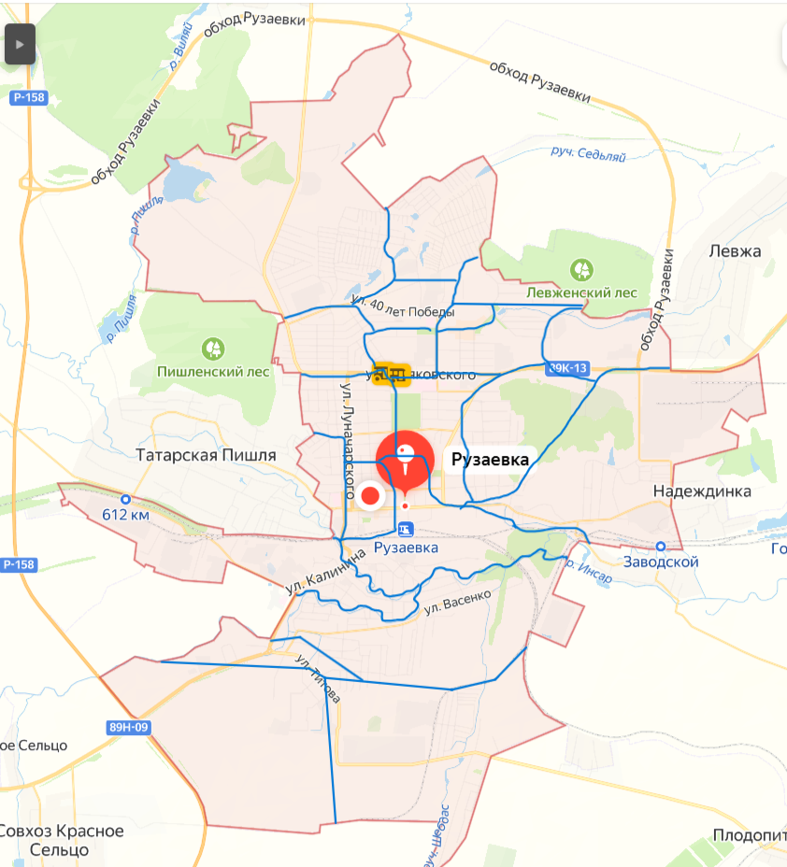
1
6
5
4
3
2
10
9
8
7
16
17
12
13
21
14
20
19
18
11
15

